Индивидуальный проект

Размещение на Github pages заготовки для персонального сайта

Гисматуллин Артём Вадимович НПИбд-01-22

Содержание

# 1 Цель работы

Научиться создавать заготовку сайта для дальнейшй работы с ней.

# 2 Задание

1. Установить необходимое программное обеспечение.
2. Скачать шаблон темы сайта.
3. Разместить его на хостинге git.
4. Разместить заготовку сайти на Github pages.

# 3 Выполнение лабораторной работы

1. Для реализации сайта используем генератор статических сайтов Hugo. Скачаем архив и распакуем его (рис. ??):

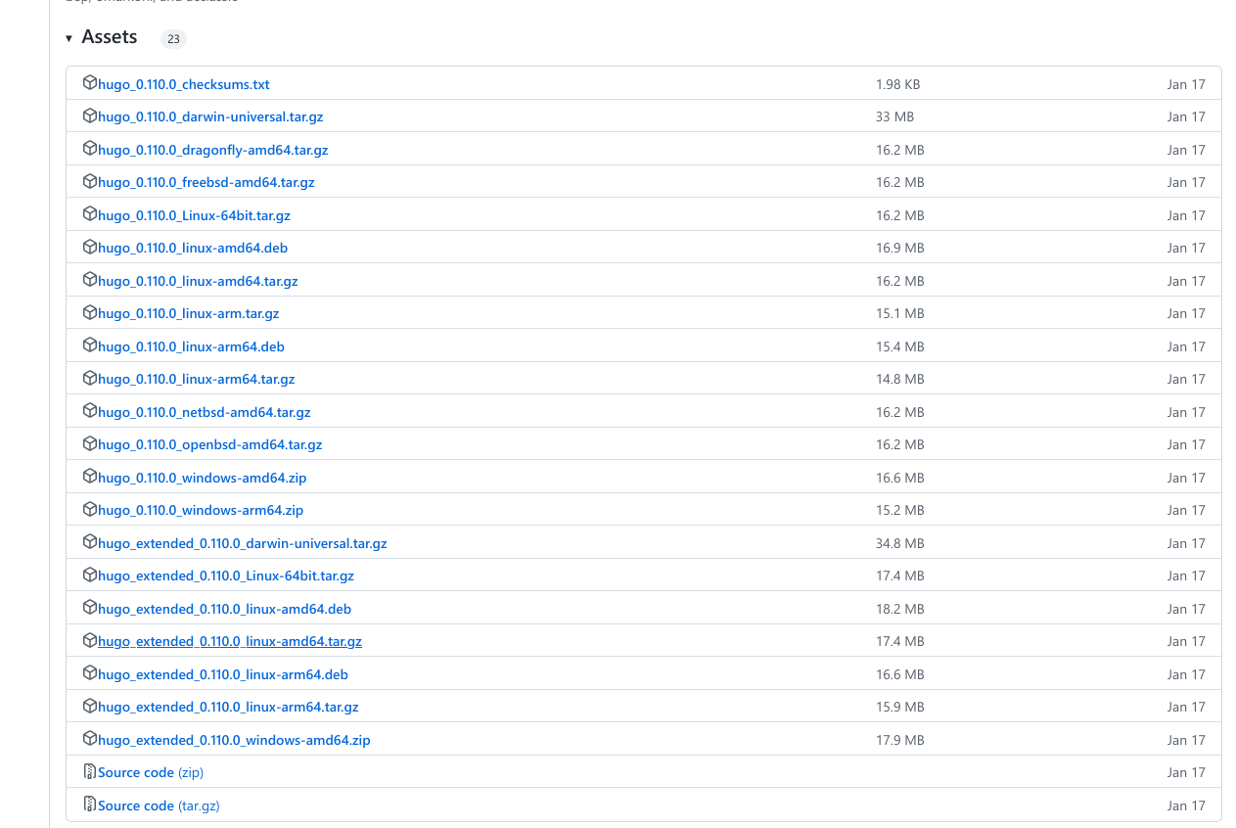

Github. Скачивание архива

1. Далее клонируем шаблон Hugo Academic Theme, который послужит нам основой будущего индивидуального сайта (рис. ??). Назовем его blog (рис. ??).

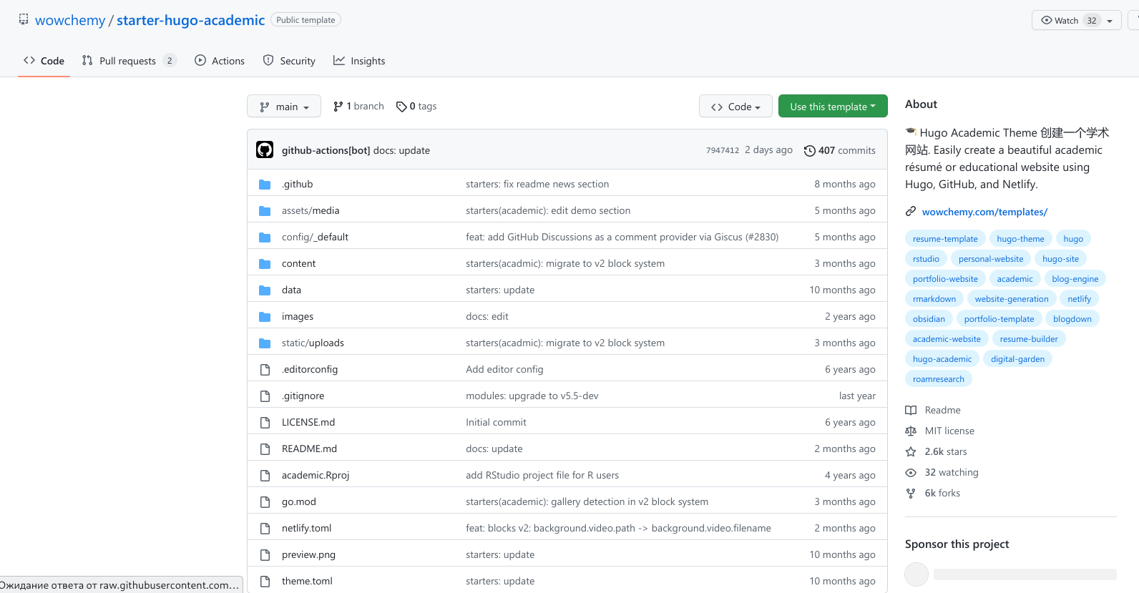

Github. Создание репозитория на основе шаблона

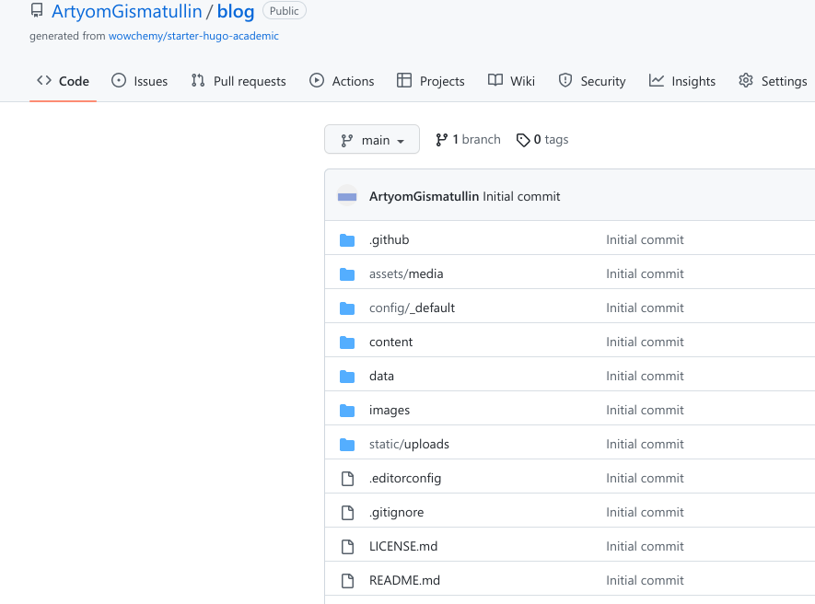

Github. Blog

C помощью команды git clone –recursive клонируем этот репозиторий на локальную машину на уровне с другими учебными проектами. В результате имеем (рис. ??):

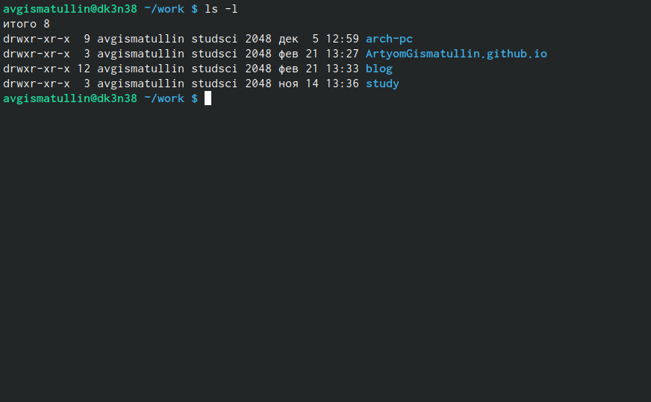

Командная строка. Содержимое /work

Если попытаться запустить наш сайт, то здесь понадобится генератор статических сайтов hugo, который я разместил по адресу ~/bin/hugo. Командой сервер (рис. ??) мы с локальной машины запустили его, перейдем по ссылке (рис. ??):

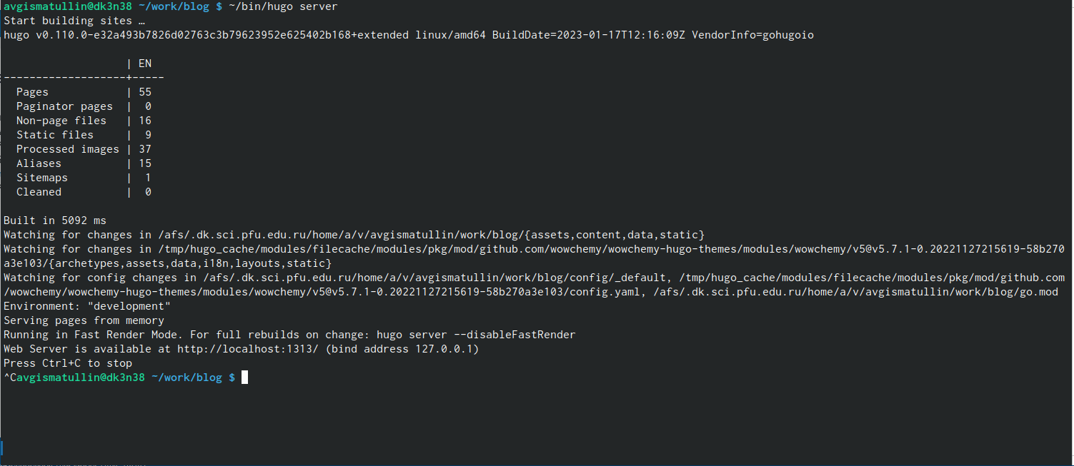

Командная строка. Запуск сайта



Просмотр содержимого сайта

Пока мы здесь видим лишь заготовку, в дальнейшем мы будем его конструировать таким образом, что это станет нашим персональным сайтом.

1. Следующим этапом будет работа над тем, чтобы мы имели возможность запускать сайт не только с локальной машины. Для этого создадим репозиторий с названием ArtyomGismatullin.github.io и клонируем его себе на компьютер (рис. ??).

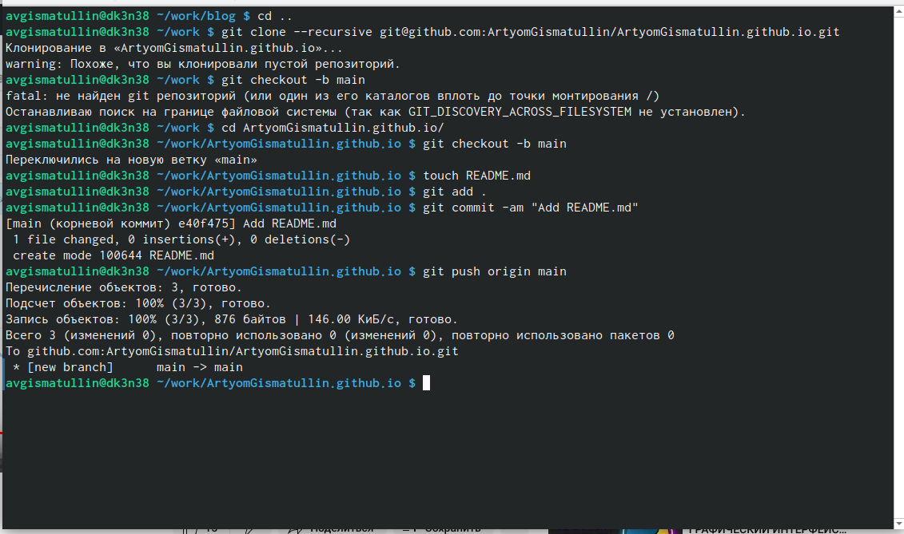

Командная строка. Клонирование нового репозитория

Здесь же мы видим, что был создан файл README.md, чтобы репозиторий не был пустым, а также сделали его основным в ветке. В результате имеем следующее (рис. ??):

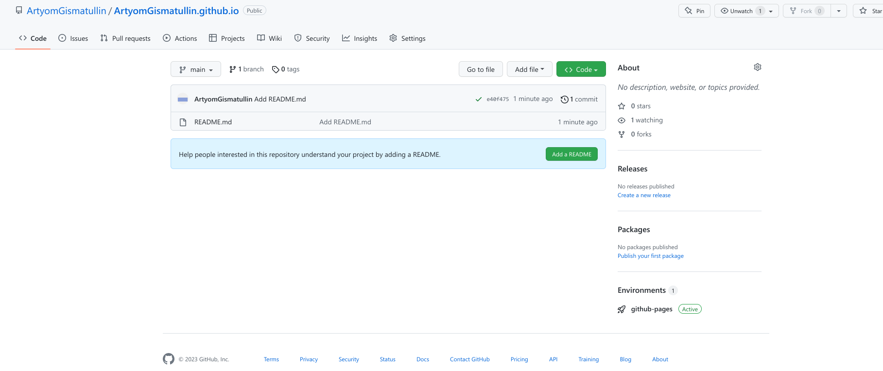

Github. Новый репозиторий

После этого связываем наш репозиторий с шаблоном сайта с новым, только что созданным (рис. ??):

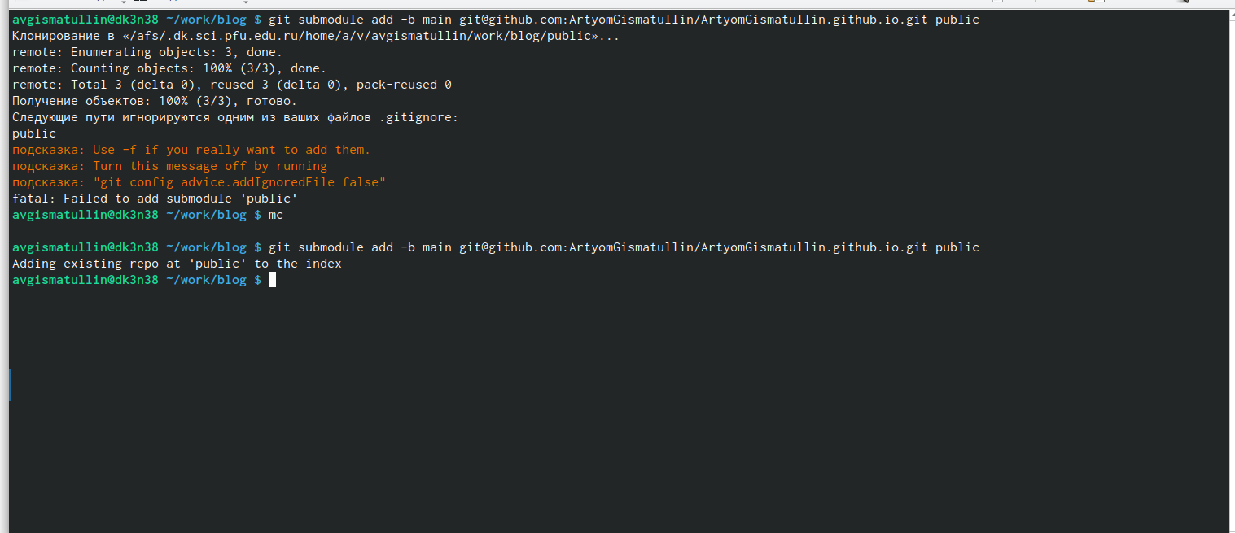

Командная строка. Связывание нового репозитория

Можем заметить, что в файле .gitignore прописан путь /public, а именно посредством этой директории мы хотим связать наши репозитории. Внесем изменения в .gitignore и повторим команду (рис. ??).

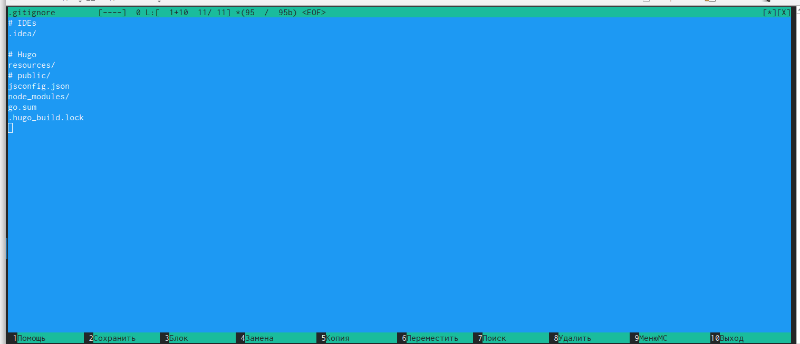

Midnight commander. .gitinore

Затем проверим связь репозиториев в директории ../public. (рис. ??) Внесем изменения (рис. ??) и проверим работоспособность (рис. ??).

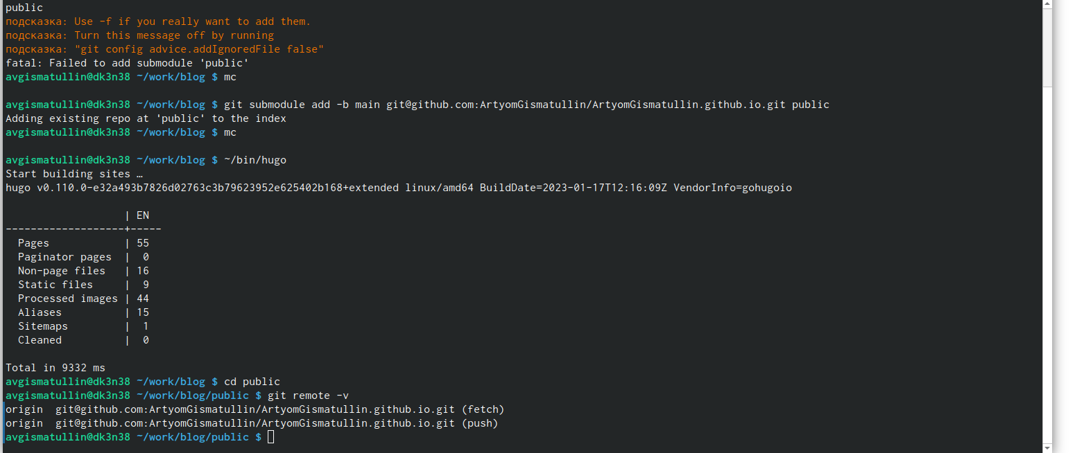

Командная строка. Последнее изменение

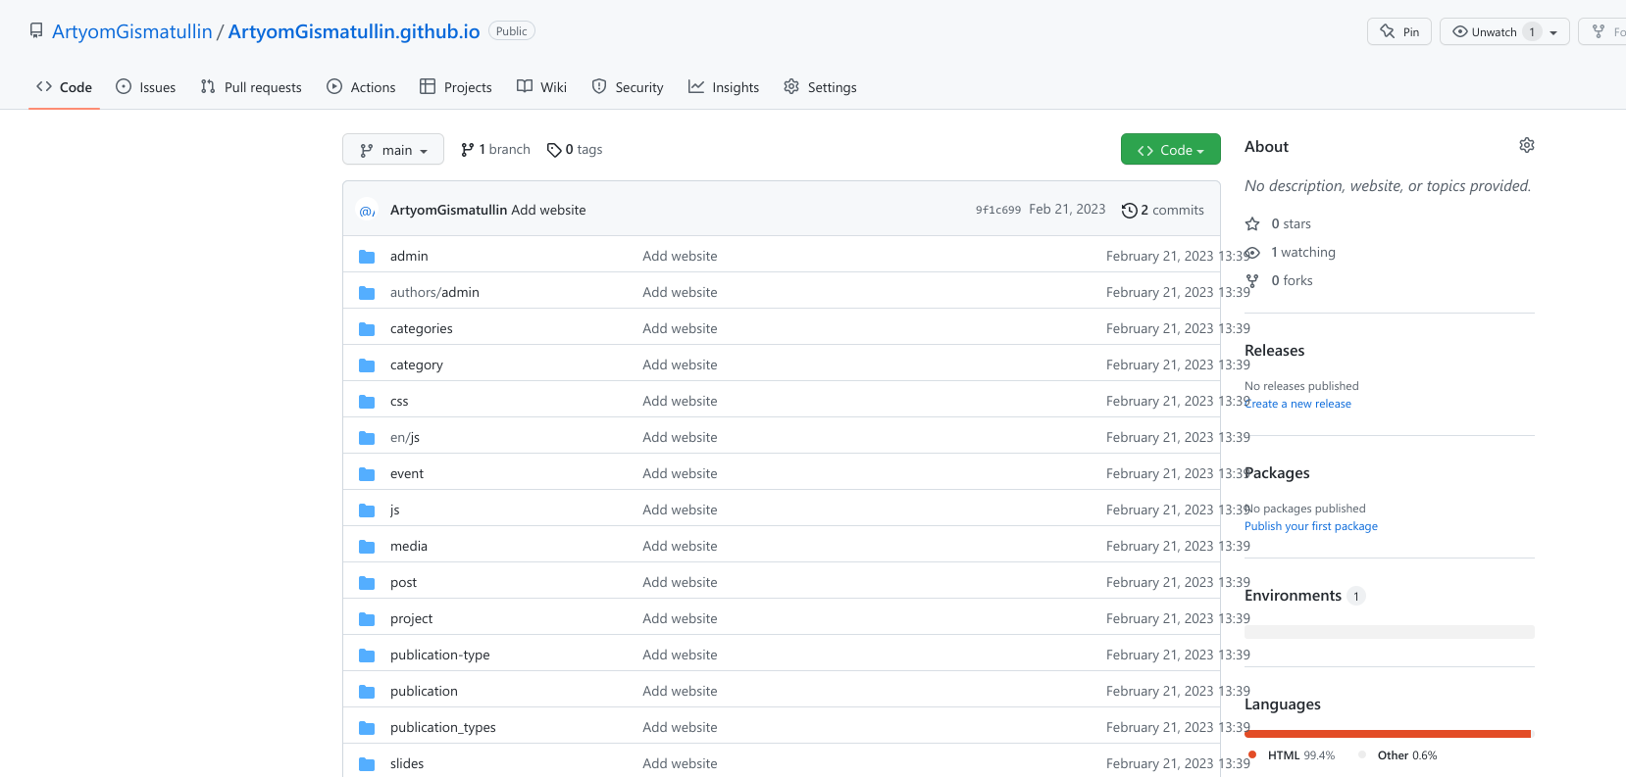

Github. ArtyomGismatullin.github.io



Просмотр содержимого сайта

На последнем изображении можем заметить, что ссылка теперь общедоступна. Теперь это наш фундамент будущего персонального сайта.

# 4 Выводы

В ходе работы я научился создавать заготовку сайта и размещать ее в открытый доступ.

# Список литературы